

Elektrotehnički fakultet Univerziteta u Sarajevu

Odsjek za računarstvo i informatiku

Website "Aplikant" - projekat za kurs Praktikum - Napredne web tehnologije

Profesor: Studenti:

Doc. dr Vensada Okanović Kerim Balić

Emin Šehić

Timur Ćerimagić

Tarik Demirović

Velid Aljić

*Sarajevo, 2017*

# Opis teme

Web site "Workflow" je namijenjen kompaniji koja je u stalnom procesu zapošljavanja novih radnika. Website služi kako bi kompanija kreirala konkure za upošljavanje na određene pozicije, koje žele da uprazne, i za svaki konkurs pojedinačno, odrede sve korake (eng. *stage*-eve), koje aplikanti moraju proći na svom putu do konačnog cilja - zaposlenja na određenoj poziciji.

## 1.1. Modul za kreiranje konkursa

Ovaj modul omogućava uposlenicima kompanije, koji su zaduženi za kreiranje konkursa, da kreiraju novi konkurs za posao na određenoj poziciji. Kreator konkursa određuje i korake od koji će se sastojati proces regrutacije uposlenika. Koraci npr. mogu biti: popunjavanje prijavne forme, uvodni interview, tehnička provjera kandidata, HR interview, psihološki testovi, finali interview, itd.

## 1.2. Modul za apliciranje na konkurs

Ovaj modul je namijenjen da omogući potencijalnim novim zaposlenicima da apliciraju za posao na određenoj poziciji. Apliciranje se sastoji iz popunjavanja forme za aplikaciju, koju je prethodno kreirao kreator samog konkursa.

## 1.3. Modul za praćenje progresa aplikacije

Ovaj modul omogućava kompaniji, ali i samom aplikantu, praćenje procesa regrutacije određenog uposlenika, tj. vizuelni prikaz u kojoj fazi regrutacije se nalazi određeni aplikant.

# ERD

## Konkurs

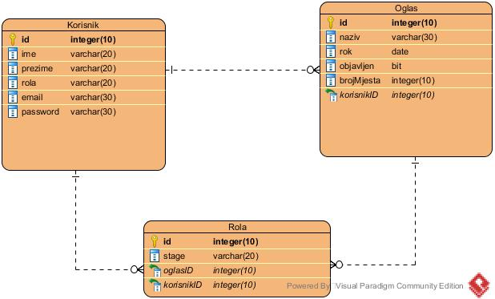

## Aplikacija

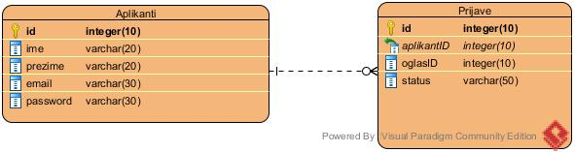

## Proces

